协同管理系统F23.2_ad0版

新增功能和更新内容简介

软件服务社
www.fuwushe.org

2023年2月28日

概述
F23.2_ad0主要对FM系统进行了更新，内容如下：
- 凭证中的金额增加了三位，由原来的9位增加到了12位，最大可以录入999999999999.99。
- 导入和导出凭证时，增加了“汇率”字段。
- 其它已知问题的修复。

FM
F23.2_ad0对财务系统FM进行了更新。
- 凭证中的金额增加了三位，由原来的9位增加到了12位，最大可以录入999999999999.99。
修改前：
凭证中的借方金额和贷方金额最多支持9位数字，最大可以录入999999999.99。
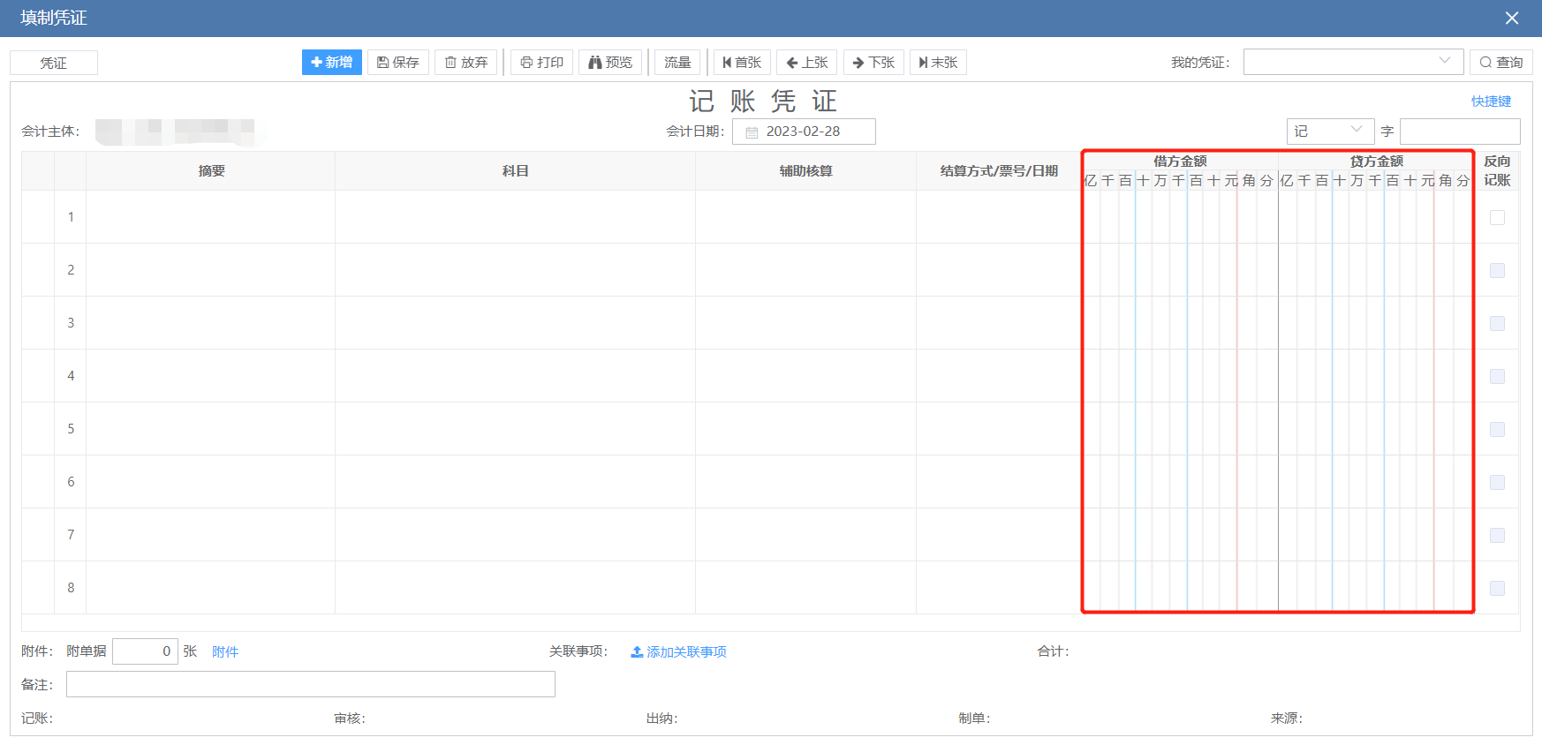
修改后：
凭证中的借方金额和贷方金额最多支持12位数字，最大可以录入999999999999.99。
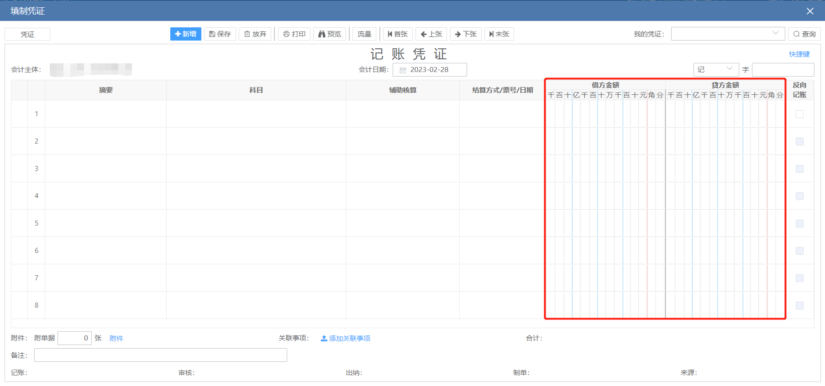
填制凭证和查询凭证的功能都做了相应的修改，这样在单笔业务金额比较大时，或者使用币值较低的货币作为本位币时，都能满足日常业务需要。
- 导入和导出凭证时，增加了“汇率”字段。
导入凭证的模板：
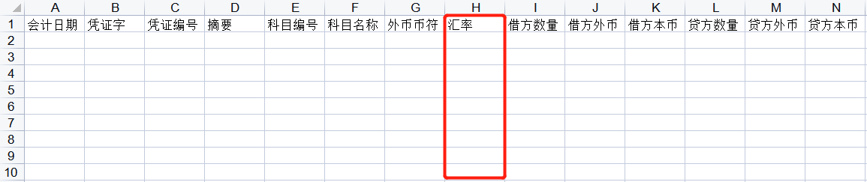
导出的凭证列表：
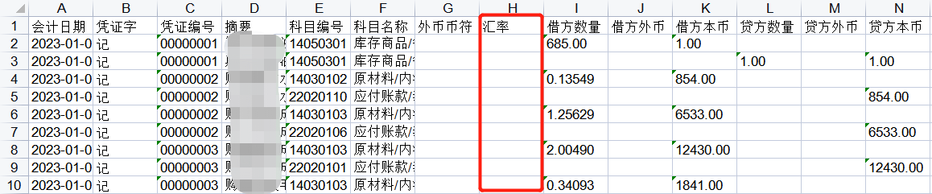
- 本次升级时还对已知的一些问题做了修复，主要包括：
- 总账初始数据录入时，对于设置了数量核算的科目：
修改前：录入数量时，数量的小数位数长度按照科目选择的计量单位在主控系统计量单位管理功能中设置的数量小数位进行了控制，但是保存时系统只保留了2位小数。
修改后：录入数量时，数量的小数位数长度按照科目选择的计量单位在主控系统计量单位管理功能中设置的数量小数位进行控制并保存。
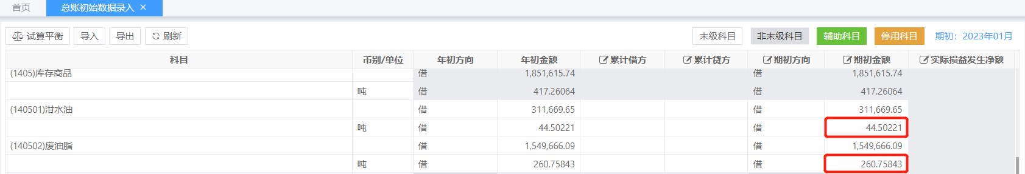
- 查询发生额及余额表时，格式选择“数量金额式”或“数量外币式”时，对于设置了数量核算的科目：修改前：数量小数位数固定显示的是2位。
修改后：数量的小数位数按照科目选择的计量单位在主控系统计量单位管理功能中设置的数量小数位进行显示。
